Лабораторная работа №7.
Отчёт
AI-Журнал в файле ai_log.md (был сгенерирован ИИ, чтобы не писать его вручную)
Успешные запросы:
Получение списка заявок
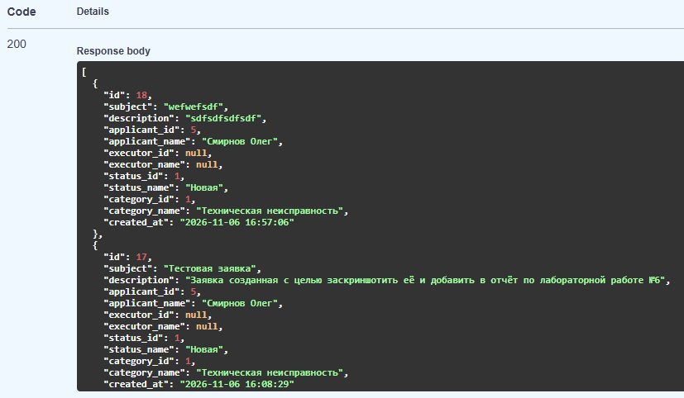
Получение заявки по id
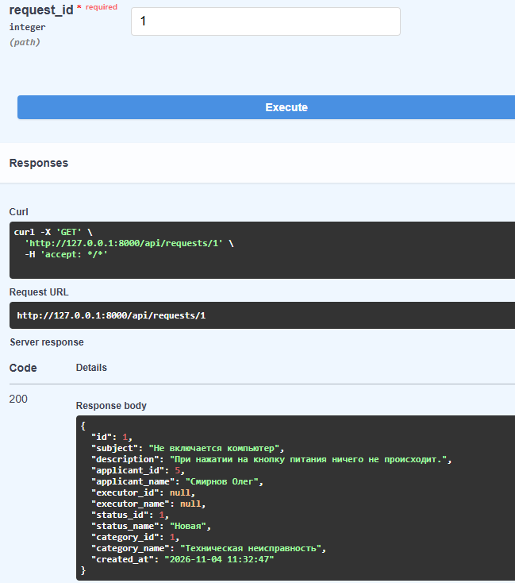
Создание заявки
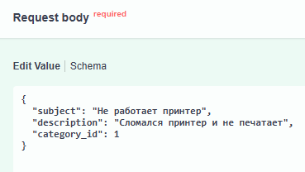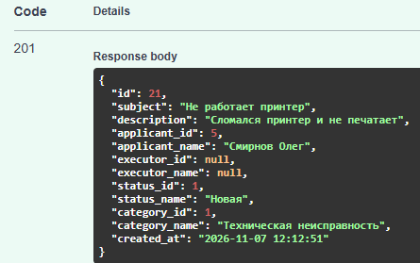
Изменение заявки
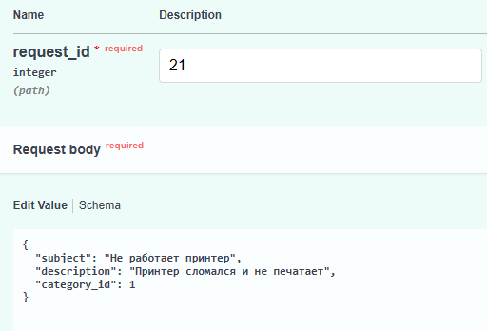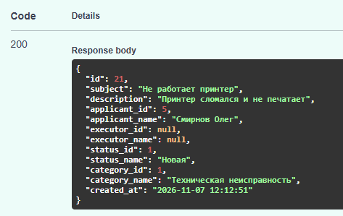
Удаление заявки
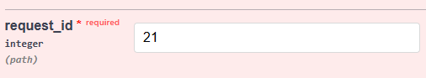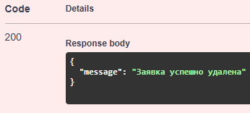
Получение списка пользователей
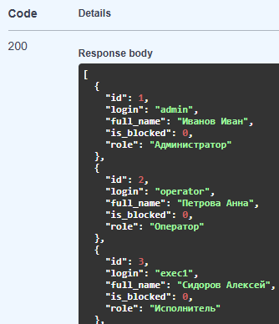
Получение списка статусов
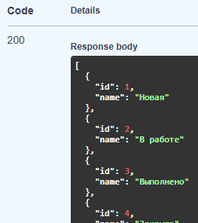
Получение списка категорий
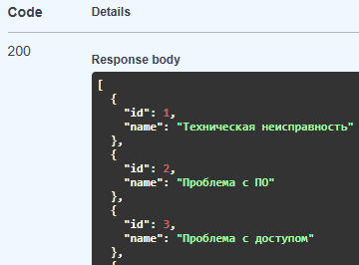

Ошибочные запросы
Получение заявки по несуществующему id
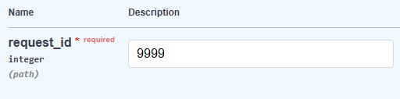
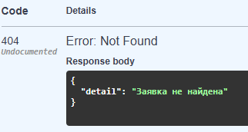
Фильтр заявок по несуществующему id статуса
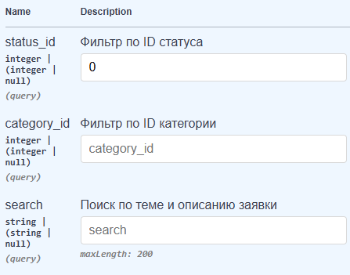
Создание заявки с пустой темой
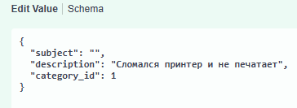
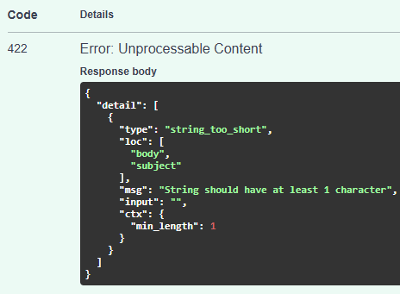
Получение списка пользователей не под админом
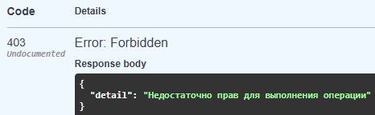
Получение списка пользователей без авторизации


